Муниципальное бюджетное дошкольное образовательное учреждение Чановского детского сада № 5

Мастер-класс для родителей
«Дорожка здоровья своими руками»

провела воспитатель первой
квалификационной категории:
Репина И.В.
Чаны 2018год.
Цель: сформировать знания у родителей о способах укрепления здоровья, посредством использования корригирующей гимнастики.
Задачи. Научить родителей изготавливать корригирующую дорожку из нетрадиционного материала. Развивать творческий подход. Воспитывать желание заботиться о здоровье детей и собственной семьи.
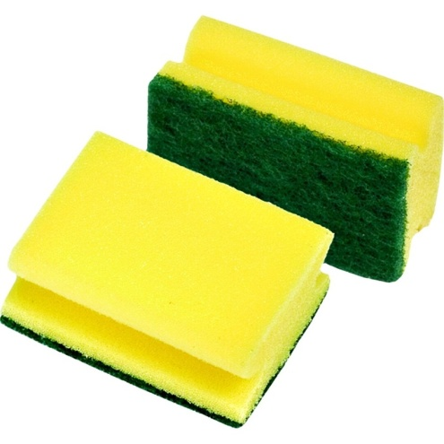
Материал: прорезиненные коврики, клеевой пистолет, ножницы, поролоновые губки для мытья посуды, кухонные щёточки, цветные карандаши ( обрезанные), пробки от пластиковых бутылок.
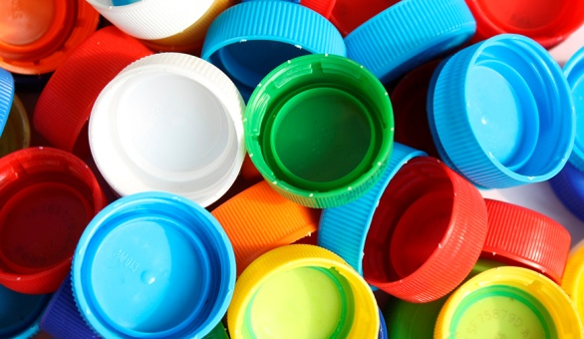
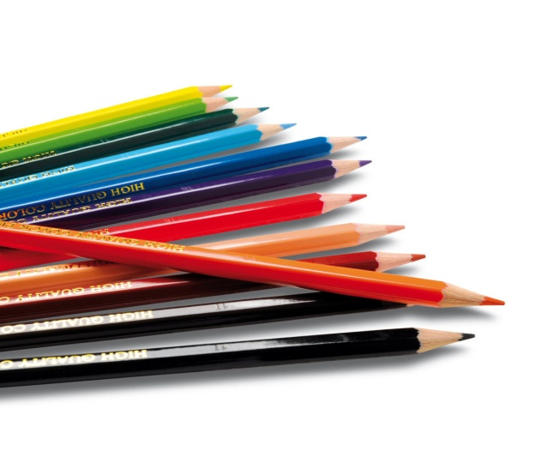

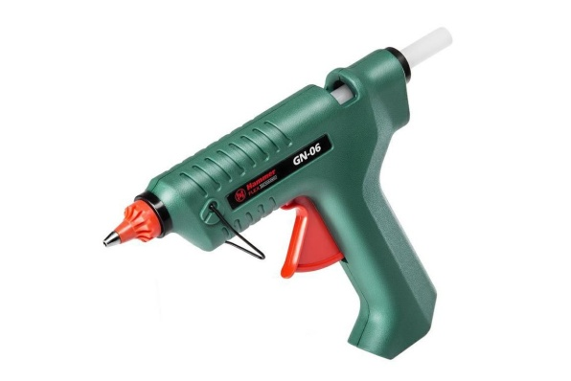
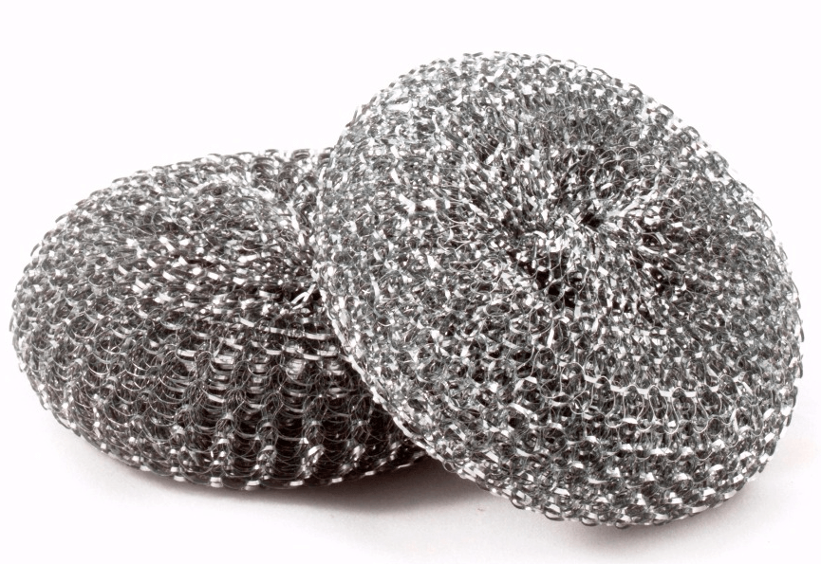

Здравствуйте уважаемые родители!
Сегодня у нас мастер-класс на тему: «Дорожка здоровья своими руками». Что такое «дорожка здоровья»? Это самый простой, но при этом невероятно полезный массажер для ступней. Всем вам хорошо известно, что дети дошкольного возраста часто болеют. Как можно укрепить здоровье своих детей? (ответы родителей). Какие средства укрепления здоровья вы используете дома? В чем их польза?
Сегодня я вас познакомлю с тем, как можно укрепить здоровье детей с помощью ходьбы по корригирующей дорожки. Все жизненно важные органы человека имеют проекцию на стопе. Нервные рецепторы, которые находятся на ней, являются энергетическими проводниками, позволяющие оказывать влияние на данные органы. Вся поверхность стопы разделена на рефлекторные зоны. Массажируя определённую точку, можно стимулировать работу головного мозга, деятельность внутренних органов, различные группы мышц. Умелое воздействие помогает избавляться от различных проблем со здоровьем, например: ангина, головная боль. Следовательно, если ходить по корригирующей дорожке, рецепторы будут раздражаться и стимулировать работу внутренних органов. Сегодня я научу вас изготавливать такие дорожки. Как вы видите, можно использовать разный бросовый материал, который у нас есть в квартире: пробки, пуговицы, карандаши, палочки, поролон и многое другое.
Перед вами лежат уже заготовки для изготовления “ дорожки здоровья“, вам необходимо выбрать тот материал, который необходим для изготовления дорожки здоровья.
Задание №1. Изготовьте корригирующую дорожку из пробок пластиковых бутылок.
Задание №2. Изготовьте корригирующую дорожку, используя карандаши.
Задание №3. Изготовьте корригирующую дорожку из поролоновые губки.
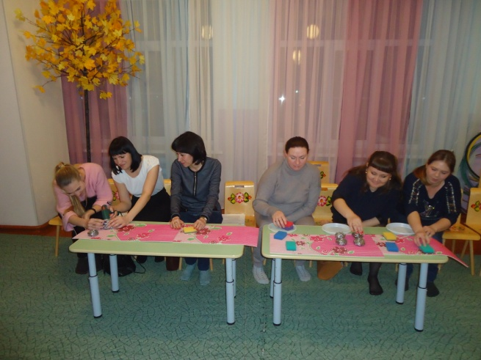
Задание №5. Изготовьте корригирующую дорожку из железных щёточек для мытья посуды.
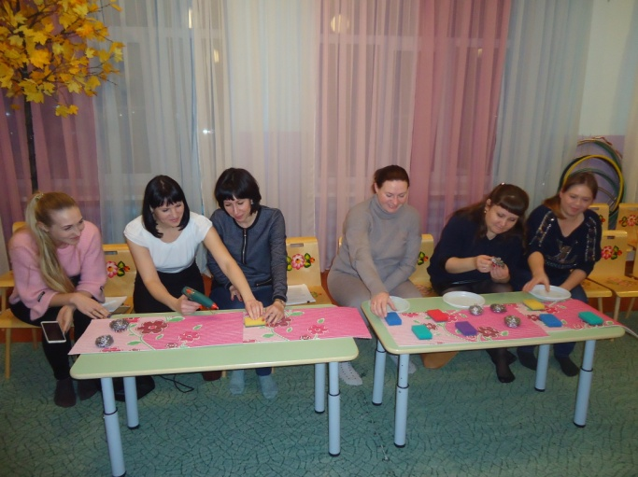

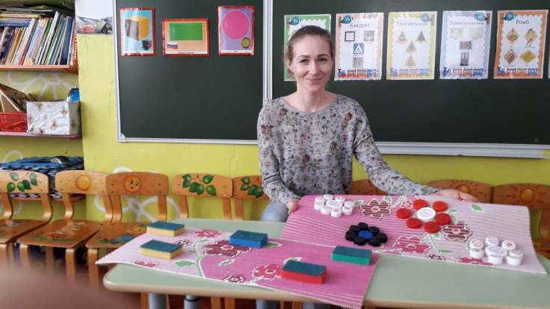
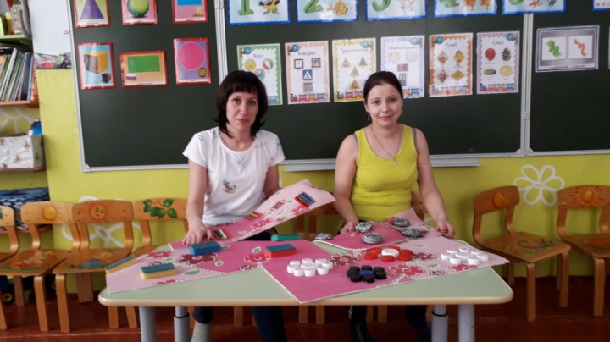
Представьте свои дорожки уважаемые родители.

Предлагаю вам разложить дорожки и пройтись по ним. Что вы чувствуете, когда ходите по дорожке? Нравится ли вам такая ходьба? Как вы считаете, можно ли использовать такие дорожки дома? Изготовите ли вы их для собственного использования? Сегодня вы еще раз убедились, как можно легко решить вопрос с детской заболеваемостью. Изготовьте дорожку дома, определите время, когда вы будете ее использовать. Желаю вам успехов! Отметьте, понравился ли вам наш мастер-класс? Считаете ли вы его полезным, бесполезным? Напишите на своих сердечках небольшой отзыв о нашем мероприятии.
До новых встреч!

